第6讲：战略布局：协调推进“四个全面”第一课时教案
上海市第二轻工业学校 于丽
一、教学分析
本课为中职思政课《习近平新时代中国特色社会主义思想学生读本》第六讲第一课时《从全面建成小康社会到全面建设社会主义现代化国家》的内容。为了帮助学生更好地学习“四个全面”战略布局，建立整体意识，理清逻辑关系，对教学内容进行了重组和优化，将原本第一课时的“从全面建成小康社会到全面建设社会主义现代化国家”“全面深化改革”调整成“四个全面”战略布局的内容关系与“从全面建成小康社会到全面建设社会主义现代化国家”。本课以“为什么要开启全面建设社会主义现代化国家新征程？”为中心议题，从“四个全面”战略布局的内容和关系出发，帮助学生树立全局观念，进而分析从全面建成小康社会到全面建设社会主义现代化国家，实现两个百年奋斗目标。
二、学情分析
授课对象为21075班美容美体专业贵州班学生。
知识基础：在之前的学习中，学生知道了以习近平新时代中国特色社会主义思想为指导，坚持和加强党的全面领导，坚持以人民为中心的根本立场，实现社会主义现代化和中华民族伟大复兴的总任务。本课的学习正是建立在这样的基础上，实现总任务，统筹推进“五位一体”总体布局，协调推进“四个全面”战略布局，加强顶层设计和战略布局，为新时代高质量发展提供保证。
认知基础：学生从小生活在贵州遵义桐梓县，对家庭生活水平的提高有感性认识，对全面建成小康社会有一定的认识，但学生的政治敏感度不高，对于“四个全面”战略布局的了解不多，关注度不高，认知更多地停留在字面上。
情感基础：学生从情感上认同国家的伟大，认同全面建成小康社会的意义，但在对比家乡和上海的差距后，内心有失落感。
能力基础：在实际生活中受到各种信息和舆论的影响，面对发展不平衡不充分的社会问题，思辨能力不足，难以做出正确分析判断。语言表达方面还不够自信，逻辑思维能力有待提高。
学习习惯：动手能力强，善于运用网络、平台等方式学习，但自控能力较弱，专注度不强，思维广度和深度不够。
三、教学目标
1.认知：
（1）说出“四个全面”战略布局的具体内容与关系；明确战略布局的“变与不变”。
（2）理解开启全面建设社会主义现代化国家新征程的意义。
2.情感态度观念：
（1）在理解全面建成小康社会的“全面”的内涵基础上，认同“四个全面”战略布局是以习近平同志为核心的党中央治国理政战略思想的重要内容。
（2）结合全面建成小康社会，增强“两个一百年”奋斗目标有机衔接的振奋与历史责任感。树立责任与担当意识，不负青春不负国家，致敬2035。
3.运用：
能够辩证地分析社会问题，践行青少年的责任与担当，投身全面建设社会主义现代化国家新征程。
四、教学重点难点
教学重点：树立责任与担当意识，不负青春不负国家，致敬2035。
教学难点：树立责任与担当意识，不负青春不负国家，致敬2035。
五、议题式教学
中心议题：为什么要开启全面建设社会主义现代化国家新征程？
子议题：全面建设社会主义现代化国家在“四个全面”战略布局中处于什么地位？
子议题：怎样理解全面建成小康社会的“全面”？
子议题：家乡发展争鸣：家乡发展得是否足够好？
子议题：2035年国家要基本实现社会主义现代化，家乡要发展得更好，三十而立的你，怎样为家乡发展做出新担当？
教学内容与过程——课前
1.导学案，学新知
观看视频《陶文昭解读“四个全面”战略布局新表述》，学习“四个全面”的具体内容和内在关系，明确“四个全面”战略布局的意义，并完成调查测试。
2.观展厅，思议题
观看《中国减贫奇迹的精彩篇章—贵州脱贫攻坚成就展网上展厅》，初步思考“打赢了脱贫攻坚战战之后，贵州还要怎样发展”，并发布到学习平台讨论专区。

教学内容与过程——课中
一、【引思议题】（4分钟）
1.教师导语：同学们，经过课前自主学习后，让我们先来进行快问快答，检验一下学习成果。
快问快答：
（1）“四个全面”战略布局是什么？
学生回答：全面建设社会主义现代化国家、全面深化改革、全面推进依法治国、全面从严治党
（2）“四个全面”战略布局的表述有没有发生过改变？
学生回答：改变过。
教师提问：原来是怎么表述的？
学生回答：原来“四个全面”战略布局表述的第一个内容是全面建成小康社会，而不是全面建设社会主义现代化国家。
教师讲解，2014年12月，习近平总书记在江苏调研时，首次将“全面建成小康社会、全面深化改革、全面依法治国、全面从严治党”并提，形成了党治国理政的战略布局。
（3）“四个全面”战略布局的调整是什么时间发生的？
学生回答：十九届五中全会，2020年。
（4）为什么“四个全面”战略布局表述会有变化？
学生回答：因为我们已经全面建成小康社会了，所以表述有变化。
教师讲解：“四个全面”是站在实现“两个一百年”奋斗目标和中华民族伟大复兴的“中国梦”这一历史高度提出来的，不是一成不变的，而是与时俱进的，是我们党治国理政的长期战略和阶段性目标的统一，具有长远的指导意义。

二、【明辨议题】（6分钟）
【“四个全面”战略布局彼此之间的关系】
1.活动：拼图
结合课前学习，小组内完成“四个全面”战略布局拼图。
学生活动：小组内完成拼图，在一架大飞机上，将“四个全面”放在不同的位置。
2.子议题
结合刚才的拼图活动，小组讨论分享：全面建设社会主义现代化国家在“四个全面”战略布局中处于什么地位？
学生讨论分享。
教师引导：“四个全面”战略布局，是党治国理政总体方略的顶层设计，是有机联系、相互贯通的顶层设计。全面建设社会主义现代化国家是战略目标，居于引领地位。三大战略举措对实现社会主义现代化战略目标有着重要的意义，一个都不能缺，一个都不能少。不全面深化改革，发展就缺少动力，社会就没有活力。不全面依法治国，国家生活和社会生活就不能有序运行，就难以实现社会和谐稳定。不全面从严治党，党就做不到“打铁必须自身硬”，也就难以发挥好领导核心作用。协调推进“四个全面”战略布局，就是要努力做到“四个全面”相辅相成、相互促进、相得益彰。
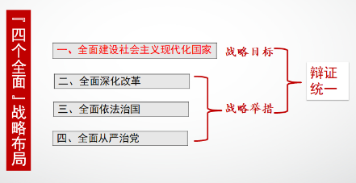

三、【明辨议题】（12分钟）
1. 从建设小康之家到全面建成小康社会
（1）教师展示小康社会的发展历程
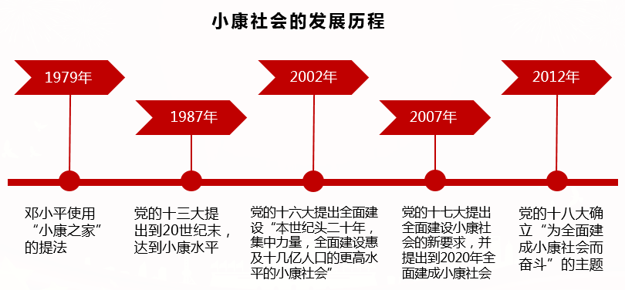
（2）家乡发展面貌：从家乡发展面貌角度来看小康社会
提问：同学们，课前我们观看了《中国减贫奇迹的精彩篇章—贵州脱贫攻坚成就展网上展厅》，大家自己说说，这些年家乡有哪些变化给你留下了深刻印象？
学生回答……。
2.决胜全面建成小康社会
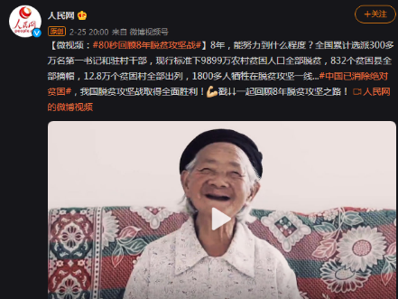
视频：80秒回顾8年脱贫攻坚战。除了你的家乡变化很大之外，我们国家的成就到处都能看到。一起来看看。
子议题：怎样理解全面建成小康社会的“全面”？
小组内讨论，代表上台分享。
教师总结：全面建成小康社会，强调的不仅是“小康”，而且更重要的也是更难做到的是“全面”。“小康”指的是发展水平，“全面”指的是发展的平衡性、协调性、可持续性。
全面小康，覆盖的领域要全面，是“五位一体”全面进步的小康，要求经济、政治、文化、社会、生态文明建设全面推进。
全面小康，覆盖的人口要全面，是惠及全体人民的小康。
全面小康，覆盖的区域要全面，是城乡区域共同发展的小康。
教师讲解：全面建成小康社会，意味着第一个百年奋斗目标的实现。它是一座重要的里程碑，由此迈出实现中华民族伟大复兴中国梦的关键一步。实现中国梦，首先就要实现全面小康；实现全面小康，中国梦才有坚实的基石。

四、【践行议题】（15分钟）
【开启全面建设社会主义现代化国家新征程】
1.展示路线图
向第二个百年奋斗目标进军
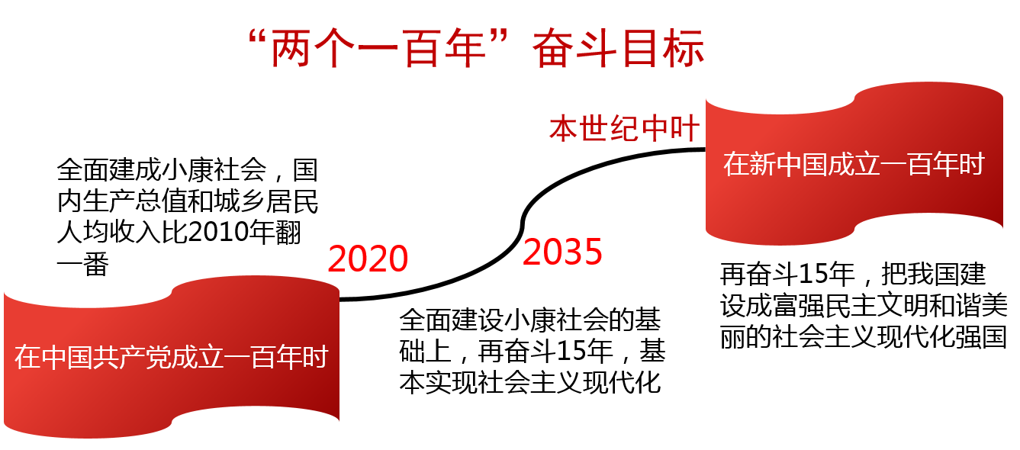
在2020年全面建成小康社会、实现第一个百年奋斗目标的基础上，再奋斗15年，在2035年基本实现社会主义现代化。从2035年到本世纪中叶，在基本实现现代化的基础上，再奋斗15年，把我国建成富强民主文明和谐美丽的社会主义现代化强国。
提问：2035年，你多大？本世纪中叶，你多大？
学生回答：2035年，约30岁。本世纪中叶，大约45岁。
提问：你觉得社会主义现代化国家是怎样的？
参考教材76页，2035年远景目标。学生选取能够触动自己的点进行回答……。
2.子议题
讨论分享：现在家乡发展得是否足够好？
组织学生进行讨论分享。引导学生认识到，家乡有逐渐强大的一面，但富足背后仍有“发展不平衡不充分”的另一面。 “一棒接着一棒跑”“一茬接着一茬干”，第一个百年奋斗的阶段性战略目标完成了，但要实现中华民族伟大复兴，我们必须朝着下一个阶段性战略目标前进，要开启全面建设社会主义现代化国家新征程，实现第二个百年奋斗目标，重任在肩。
提问：到2035年，你希望自己的家乡变成什么样？
学生回答……。
教师展示：习近平2021年2月3日至5日赴贵州看望慰问各族干部群众时讲到“脱贫之后，要接续推进乡村振兴，加快推进农业农村现代化。希望乡亲们继续努力奋斗，把乡村产业发展得更好，把乡村建设得更美……努力开创百姓富、生态美的多彩贵州新未来。”
乡村振兴，家乡发展离不开人民的奋斗。
3.子议题
2035年国家要基本实现社会主义现代化，家乡要发展得更好，三十而立的你，怎样为家乡发展做出新担当？（可结合专业或其它角度思考）
组织学生进行讨论和分享，小组代表上台分享。
教师引导学生认识到，生逢盛世，肩负重任，要树立责任与担当意识，为乡村振兴、为家乡发展做出贡献，为中国梦的实现而奋斗。

五、【升华议题】（3分钟）
1.集体诵读
建设社会主义现代化强国，实现中华民族伟大复兴，是一场接力跑，我们要一棒接着一棒跑下去，每一代人都要为下一代人跑出一个好成绩。
2.课堂总结
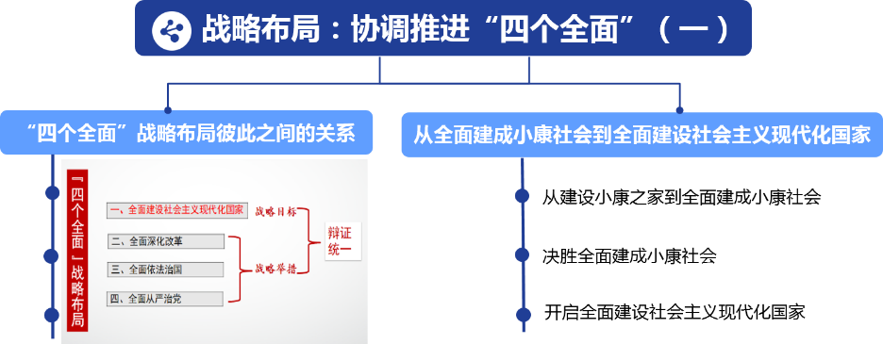
3.课堂评价
对学生表现进行反馈。

六、【拓展议题】
通过教师提供的本校贵州学长“吉祥馄饨创始人张彪、文明风采大赛职业生涯设计一等奖学姐穆美美”案例，进一步思考，如何立足专业，走出一条自己的路。
作业：以“2035年的我”为主题，小组合作，共同拍摄短视频《致敬2035》，以时间来检验职业生涯承诺。

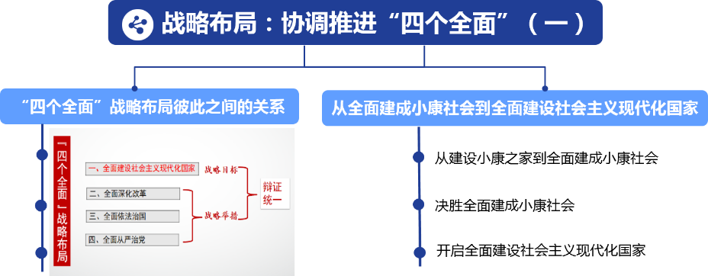
板书设计

